UseParallelGC

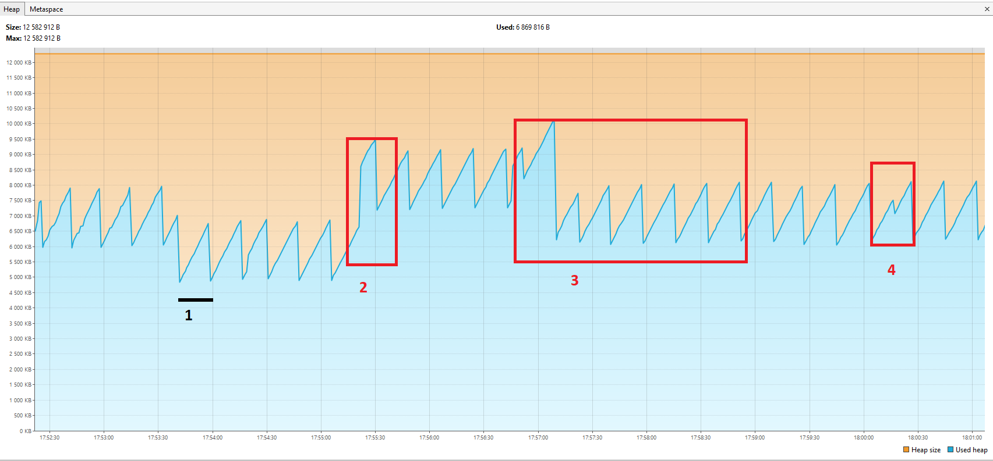

1. Cоздание 250000 элементов. Видим, что на график сильно не повлияло.

Количество объектов увеличилось:

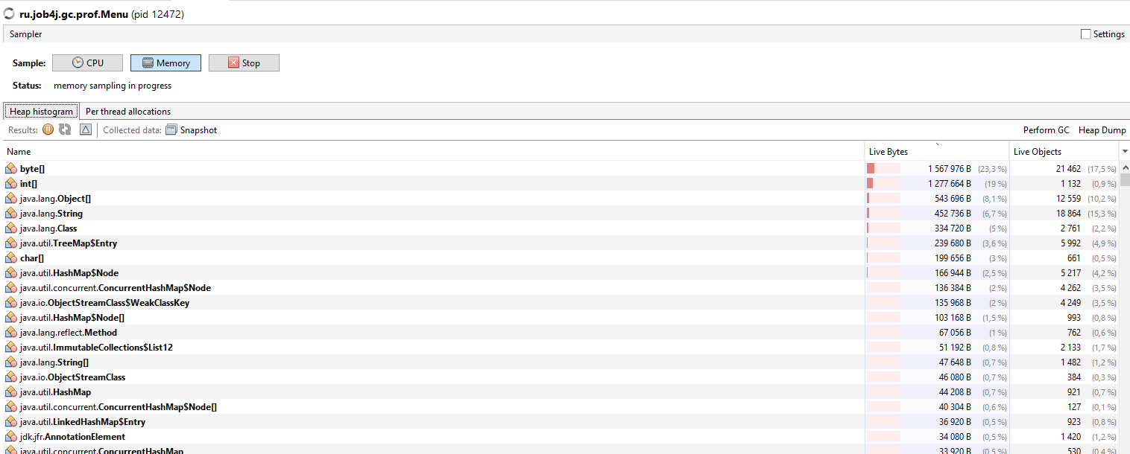

1. Начинаем сортировку слиянием:

MergeSort Начало сортировки - 17:55:21.411896600

MergeSort Конец сортировки - 17:55:21.507273700

Память возросла, как и количество объектов:

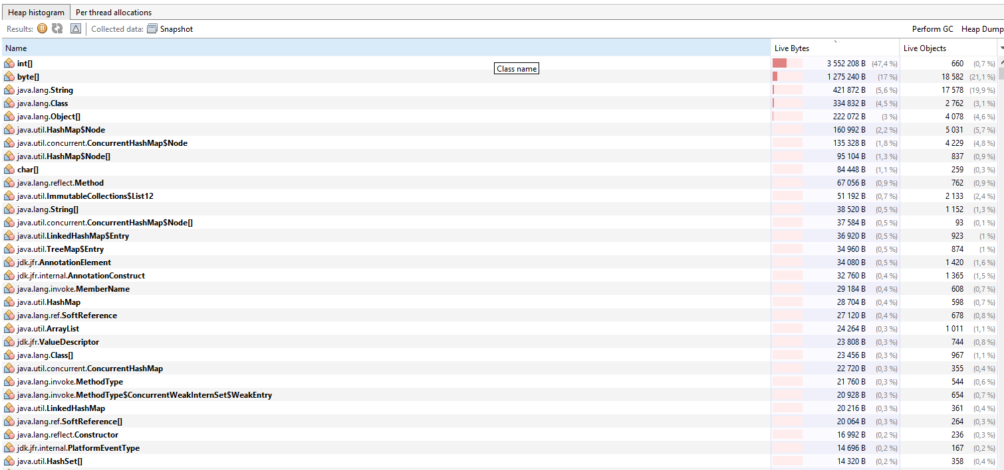

1. Начинаем сортировку пузырьком:

BubbleSort Начало сортировки - 17:56:45.337669700

BubbleSort Конец сортировки - 17:58:50.182485900

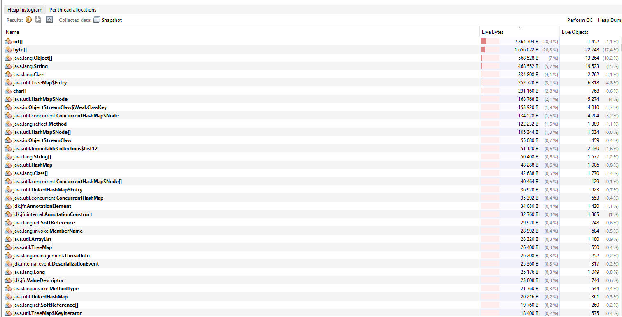

На память влияния почти нет.

Однако выполнение долгое.

1. Сортировка методом вставки.

InsertSort Начало сортировки - 18:00:16.883469200

InsertSort Конец сортировки - 18:00:24.242514600

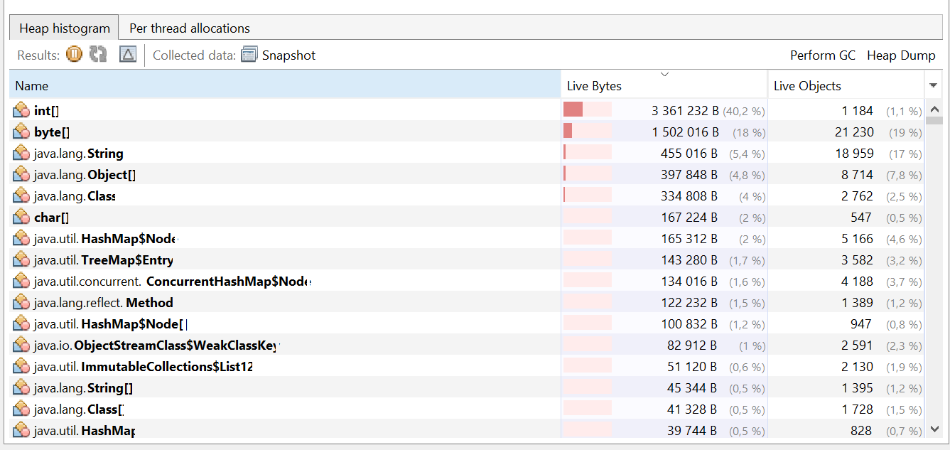

После отработки программы: 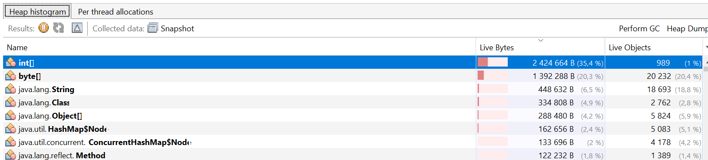

Наибольшую эффективность показал метод слиянием.